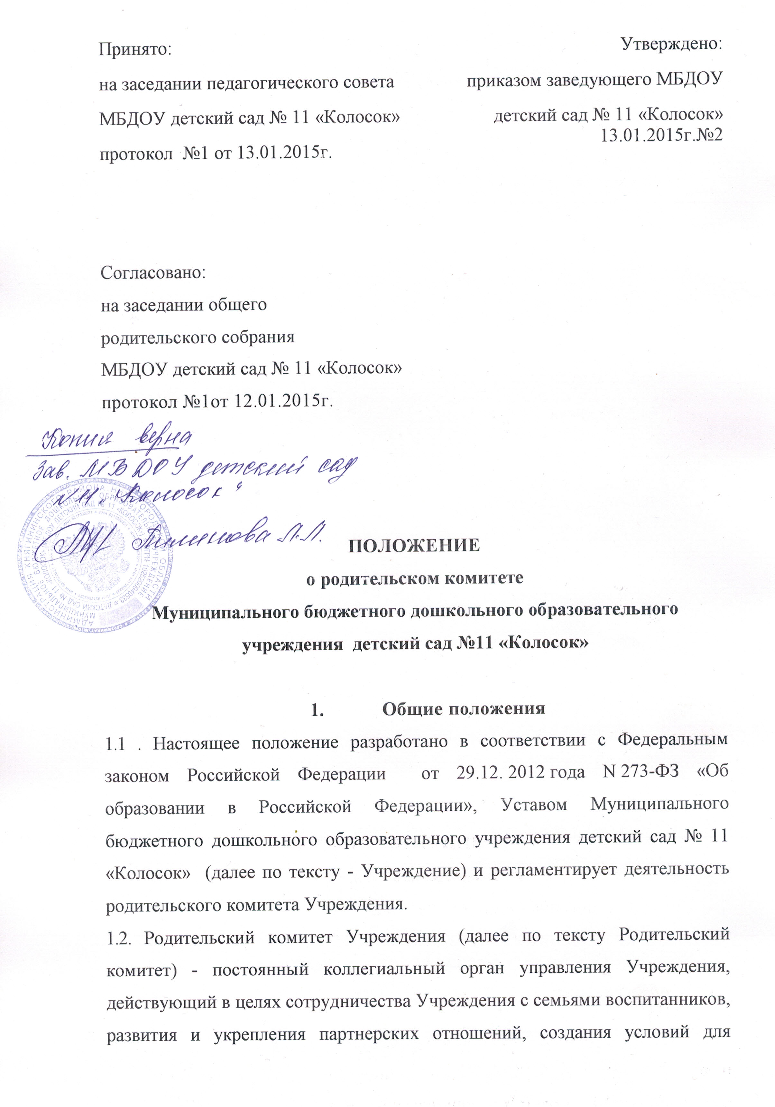

развития и укрепления партнерских отношений, создания условий для участия родителей в образовательной деятельности.  
1.3. Положение о Родительском комитете принимается общим собранием родителей и утверждается приказом заведующего Учреждения.

1.4. Настоящее Положение является локальным нормативным актом, регламентирующим деятельность Учреждения.

**2. Цели и основные задачи**

2.1. **Цель** родительского комитета:

* обеспечить постоянную и систематическую связь Учреждения с родителями (законными представителями), содействовать педагогической пропаганде для успешного решения задач всестороннего развития детей дошкольного возраста в соответствии с ФГОС ДО.

2.2. Основными **задачами** Родительского комитета являются:

сотрудничество с Учреждением по:

* совершенствованию условий для осуществления образовательного процесса, охраны жизни и здоровья;
* повышению статуса дошкольного образования;
* обеспечение равенства возможностей для каждого ребенка в получении качественного дошкольного образования;
* защита прав и интересов воспитанников Учреждения;
* защита прав и интересов родителей (законных представителей);
* рассмотрение и обсуждение основных направлений развития Учреждения;
* обсуждение и утверждение дополнительных образовательных услуг в Учреждении;
* оказание посильной помощи в материально-техническом оснащении Учреждения;
* организация работы с родителями (законными представителями) детей, посещающих ДОУ, по разъяснению их прав и обязанностей, значению всестороннего воспитания ребенка в семье, взаимодействию семьи и ДОУ в вопросах воспитания.

**3. Состав Родительского комитета**

3.1. В начале учебного года на групповых родительских собраниях избираются родительские комитеты в каждой группе в количестве 3-х человек простым большинством голосов сроком на один год.

3.2. Родительский комитет группы выбирает из своего состава представителя в Родительский комитет Учреждения.

3.3. Избранные представители групповых родительских комитетов составляют Родительский комитет Учреждения, избирающий председателя комитета, заместителя председателя, секретаря, председателей комиссий, которые считает необходимым создать.

3.4. Количество членов Родительского комитета Учреждения определяется общим собранием родителей (законных представителей), при этом от каждой группы детей в Родительский комитет Учреждения избирается не менее одного представителя.

3.5. Члены Родительского комитета работают на общественных началах.

3.6. Каждый член Родительского комитета имеет определённые обязанности.

3.7. Осуществление членами Родительского комитета своих функций производится на безвозмездной основе.

3.8. Решения Родительского комитета являются рекомендательными. Обязательными являются только те решения Родительского комитета, в целях реализации которых издается приказ заведующего.

**4. Организация работы Родительского комитета**

4.1. Родительский комитет созывается Председателем по мере необходимости, но не реже одного раза в квартал.

4.2. Родительский комитет правомочен, если на нём присутствуют 3/4 участников Родительского комитета. Голосование проводится по принципу: один участник - один голос.

4.3. Решения Родительского комитета принимаются открытым голосованием большинством голосов присутствующих.

4.4. Решения Родительского комитета должны согласовываться с руководителем Учреждения.

4.5. В помощь Родительскому комитету создаются постоянные (например, по педагогической пропаганде, хозяйственной работе) или временные (например, по летней оздоровительной работе и т.д.) комиссии из актива родителей (законных представителей). Виды, количество, состав и содержание работы комиссий определяются Родительским комитетом в зависимости от условий работы детского сада.

4.6. Родительский комитет планирует свою работу в соответствии с планом работы Учреждения. План утверждается на заседании Родительского комитета. Исходя из годового плана, составляются рабочие местные планы, в которых намечаются конкретные мероприятия и определяются ответственные члены комитета за их выполнение.

4.7. Изменения и дополнения в положение о Родительском комитете принимается на общем родительском собрании и регистрируется в протоколе собрания.

4.8. Родительский комитет подотчётен общему родительскому собранию, которому периодически (не реже двух раз в год) докладывает о выполнении ранее принятых решений.

4.9. Родительский комитет осуществляет свою деятельность по принятым им регламенту и плану, которые согласуются с руководителем Учреждения.

**5. Функции Родительского комитета**

5.1. Родительский комитет содействует обеспечению оптимальных условий для организации образовательного процесса.

5.2. Проводит разъяснительную и консультативную работу среди родителей (законных представителей) воспитанников об их правах и обязанностях.

5.3. Оказывает содействие в проведении массовых воспитательных мероприятий с воспитанниками.

5.4. Участвует в подготовке Учреждения к новому учебному году.

5.5. Совместно с руководством Учреждения контролирует организацию качества питания воспитанников.

5.6. Оказывает помощь руководству Учреждения в организации и проведении общих родительских собраний.

5.7. Рассматривает обращения в свой адрес, а также обращения по вопросам, отнесенным настоящим положением к компетенции Родительского комитета, по поручению руководителя Учреждения.

5.8. Принимает участие в обсуждении локальных актов Учреждения по вопросам, относящимся к полномочиям Комитета.

5.9. Принимает участие в организации безопасных условий осуществления образовательного процесса, выполнения санитарно-гигиенических правил и норм.

5.10. Взаимодействует с другими органами самоуправления, общественными организациями по вопросу пропаганды традиций Учреждения.

**6. Права родительского комитета**

В соответствии с компетенцией, установленной настоящим положением, Родительский комитете имеет право:

6.1. Вносить предложения руководству и другим органам самоуправления Учреждения по совершенствованию их деятельности и получать информацию о результатах их рассмотрения.

6.2. Обращаться за разъяснениями разных вопросов воспитания воспитанников в Учреждение.

6.3. Заслушивать и получать информацию от руководства Учреждения, других органов самоуправления об организации и проведении воспитательной работы с воспитанниками.

6.4. По представлению педагогического работника вызывать на свои заседания родителей (законных представителей) воспитанников, недостаточно занимающихся воспитанием детей в семье.

6.5. Принимать участие в обсуждении локальных актов Учреждения, относящихся к их компетенции.

6.6. Давать разъяснения и принимать меры по рассматриваемым обращениям граждан в пределах заявленной компетенции.

6.7. Выносить общественное порицание родителям (законным представителям), систематически уклоняющимся от воспитания детей в семье, от платы за присмотр и уход за ребёнком в Учреждении.

6.8. Поощрять родителей (законных представителей) воспитанников за активную работу в Родительском комитете, оказание помощи в проведении массовых воспитательных мероприятий и т.д.

6.9. Организовывать постоянные или временные комиссии под руководством членов родительского комитета для исполнения своих функций.

6.10. Разрабатывать и принимать локальные акты (о постоянных и временных комиссиях родительского комитета и др.).

6.11. Председатель Родительского комитета может присутствовать (с последующим информированием всех членов Родительского комитета) на отдельных заседаниях Педагогического совета, других органов самоуправления по вопросам, относящимся к компетенции Родительского комитета.

**7. Ответственность родительского комитета**

Родительский комитет отвечает за:

* выполнение плана работы;
* выполнение решений, рекомендаций Родительского комитета;
* установление взаимопонимания между руководством Учреждения и родителями (законными представителями) воспитанников в вопросах семейного и общественного воспитания;
* принятие качественных решений по рассматриваемым вопросам в соответствии с действующим законодательством России;
* бездействия отдельных членов Родительского комитета или Родительского комитета в целом.

**8. Делопроизводство**

8.1. Родительский комитет ведет протоколы своих заседаний и общих родительских собраний, которые хранятся в делах Учреждения.

8.2. Ответственность за делопроизводство в Родительском комитете возлагается на председателя или секретаря.